РЕГИОНАЛЬНЫЙ ЭТАП ВСЕРОССИЙСКОГО КОНКУРСА ПРОЕКТНЫХ И ИССЛЕДОВАТЕЛЬСКИХ РАБОТ «БУДУЩЕЕ НАУКИ»

ПЕРСОНАЛЬНАЯ МЕДИЦИНА

РАЗРАБОТКА МЕТОДОВ И СРЕДСТВ ИССЛЕДОВАНИЯ УЛЬТРАНИЗКОЧАСТОТНЫХ ПРОЦЕССОВ РЕГУЛЯЦИИ СЕРДЕЧНО-СОСУДИСТОЙ СИСТЕМЫ ЧЕЛОВЕКА

АВТОРЫ РАБОТЫ:
Степанова Татьяна Юрьевна,
Учащаяся 8 класса средней школы №6, г. Кольчугино
Дементьева Ксения Алексеевна,
Учащаяся 10 класса лицея №1, г. Муром
Братовский Данила Андреевич,
Учащийся 10 класса средней школы №2, г. Суздаль

Руководитель:
Исаков Роман Владимирович

Владимир, 2017

Аннотация
В экономически развитых странах мира, в том числе и России, сердечно-сосудистая патология является ведущей, а смертность от нее выходит на первое место. Сердечно-сосудистые заболевания сокращают продолжительность жизни человека, являются основной причиной инвалидности, а также внезапной смерти.
Число сердечно-сосудистых заболеваний в мире неуклонно растет, и улучшение методов их лечения не обеспечивает нужного успеха. Выявить болезнь на ранней стадии, применить профилактику, провести лечение и не допустить критического состояния могут скрининговые и диагностические приборы. Они упрощают процедуру обследования и сохраняют информативность результатов для лечащего врача.
Не у всех есть возможность регулярно посещать больницу для обследования и консультации с врачом, поэтому приоритетным считается разработка удобных и портативных прибор для регистрации состояния сердца, сосудов и центральной регуляции организма.
Целью работы было поставлено разработать портативный прибор для регистрации фотоплетизмограммы (ФПГ), электрокардиограммы (ЭКГ) и кардиоинтервалограммы (КИГ), позволяющий передавать данные по звуковому каналу (ультразвук) на телефон, на сервер или на компьютер для сохранения и обработки на месте. Такой прибор будет способен выявить ультранизкочастотные процессы регуляции сердечно-сосудистой системы человека. Обработка этих процессов позволит спрогнозировать вероятность критических состояний в организме конкретного человека и корректировать курс лечения с учетом индивидуальных особенностей организма. Проанализировав плюсы и минусы существующих устройств в этой области и, выбрав параметры, которые соответствуют ультранизкочастотной регуляции, был разработан прибор, наиболее полно отражающий характерные изменения. Получившееся устройство является своего рода гибридом пульсоксиметра и кардиоинтервалографа, использующее ультразвуковую передачу данных. Оно представляет собой наручные часы, где сами часы регистрируют ФПГ, а ремешок – ЭКГ. Расчет КИГ происходит на сервере хранения данных.

Теоретические сведения о процессах регуляции сердечно-сосудистой системы
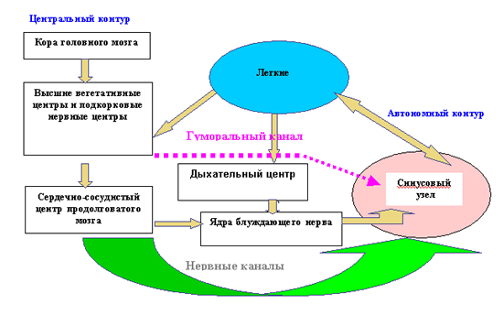
Функциональная система регуляции кровообращения представляет собой многоконтурную, иерархически организованную систему, в которой доминирующая роль отдельных звеньев определяется текущими потребностями организма. Наиболее простая двухконтурная модель регуляции сердечного ритма основывается на кибернетическом подходе, при котором система регуляции синусового узла может быть представлена в виде двух взаимосвязанных уровней (контуров): центрального и автономного с прямой и обратной связью (см. рис. 1). При этом, воздействие автономного уровня (контура) идентифицируется с дыхательной, а центрального с недыхательной аритмией.

Рис. 1. Схема двухконтурной модели регуляции сердечного ритма
Рабочими структурами автономного контура регуляции являются: синусовый узел (СУ), блуждающие нервы и их ядра в продолговатом мозгу (контур парасимпатической регуляции). При этом дыхательная система рассматривается как элемент обратной связи в автономном контуре регуляции сердечного ритма (СР).
Деятельность центрального контура регуляции, который идентифицируется с симпатоадреналовыми влияниями на ритм сердца, связана с недыхательной синусовой аритмией (СА) и характеризуется различными медленноволновыми составляющими сердечного ритма. Прямая связь между центральным и автономным контурами осуществляется через нервные (в основном симпатические) и гуморальные связи. Обратная связь обеспечивается афферентной импульсацией с барорецепторов сердца и сосудов, хеморецепторов и обширных рецепторных зон различных органов и тканей.
Центральный контур регуляции СР – это сложнейшая многоуровневая система нейрогуморальной регуляции физиологических функций, которая включает в себя многочисленные звенья от подкорковых центров продолговатого мозга до гипоталамо-гипофизарного уровня вегетативной регуляции и коры головного мозга. Ее структуру можно схематично представить состоящей из трех уровней. Этим уровням соответствуют не столько анатомо-морфологические структуры мозга, сколько определенные функциональные системы или уровни регуляции:
1-й уровень обеспечивает организацию взаимодействия организма с внешней средой (адаптация организма к внешним воздействиям). К нему относится центральная нервная система, включая корковые механизмы регуляции, координирующая функциональную деятельность всех систем организма в соответствии с воздействием факторов внешней среды (уровень А).
2-й уровень осуществляет равновесие различных систем организма между собой и обеспечивает межсистемный гомеостаз. Основную роль в этом уровне играют высшие вегетативные центры (в том числе гипоталамо-гипофизарная система), обеспечивающие гормонально-вегетативный гомеостаз (уровень Б).
3-й уровень обеспечивает внутрисистемный гомеостаз в различных системах организма, в частности в кардиореспираторной системе (систему кровообращения и систему дыхания можно рассматривать как единую функциональную систему). Здесь ведущую роль играют подкорковые нервные центры, в частности вазомоторный центр как часть подкоркового сердечно-сосудистого центра, оказывающего стимулирующее или угнетающее действие на сердце через волокна симпатических нервов (уровень В).^{[1]}

Обзор и анализ аналогов
- Пульсоксиметр SAT 805 Bitmos (рис. 2)
Подходит для непрерывного мониторинга степени насыщения артериальной крови кислородом и частоты пульса пациентов.
Основные характеристики:
- яркий, контрастный ЖК-дисплей;
- инфракрасный порт;
- сигнал IQ TM;
- дистанционный сигнал тревоги/вызов медсестры;
- сохранение и экспорт данных осуществляется с помощью карты памяти (MultiMediacard);
- большой объем памяти;
- размеры: 92×240×104 мм v — вес: 900 г, включая аккумулятор;
- литий-ионные аккумуляторы большой емкости;
- время работы от аккумулятора 15 ч минимум;
- SpO2: диапазон измерения: 1 — 100%;
- диапазон калибр.: 70 — 100%;
- разрешение: 1%;
- пульс: диапазон измерения.: 25 — 240 уд./мин;
- разрешение: 1 уд./мин;
- перфузия: диапазон измерения: 0 — 20%;
- сигналы SpO2, пульс, батареи, тревоги: сенсор, системный статус;
- память: SpO2, пульс, IQ — 160 ч с разрешением 1 сек., список тревог — 4000 событий;
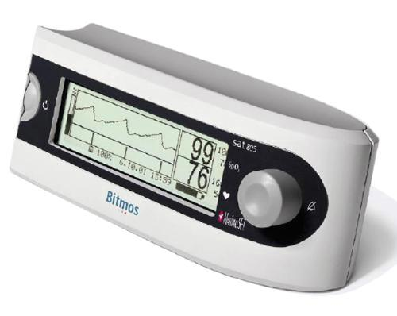
- протокол работы и установки пользователя.

Рис. 2. Пульсоксиметр SAT 805 Bitmos
- Пульсоксиметр мониторного типа ОП-31.3 Тритон (рис. 3)
Пульсоксиметр приспособлен для работы в условиях помех и малого наполнения пульса и обеспечивает высокую точность измерений и быструю реакцию на изменения SpO2 в этих условиях.
Технические характеристики:
- цветной дисплей 7»;
- SpO2 (сатурация О2), отображение фотоплетизмограммы (ФПГ);
- частота пульса (ЧП), индикатор наполнения пульса;
- тренды графические и числовые;
- аккумулятор;
- возможность использования быстросъёмного крепления для фиксации на держателе (полке);
- масса 2,2 кг;
- долговременное хранение значений SpO2, ЧСС при помощи графических и числовых трендов.
Канал пульсоксиметрии:
- регистрация цифровых значений частоты пульса (ЧП), SpO2, уровня перфузии;
- фотоплетизмограмма (ФПГ);
- автоматическое масштабирование кривой ФПГ;
- настраиваемые пороги тревог;
- установка времени усреднения показаний пользователем.^{[2]}
Рис. 3. Пульсоксиметр мониторного типа ОП-31.3 Тритон
- Кардиограф ECG Dongle (рис. 4)
ECG Dongle представляет собой флешку, к которой с одной стороны присоединяется набор электродов, а с другой — при помощи переходника — Android-смартфон.
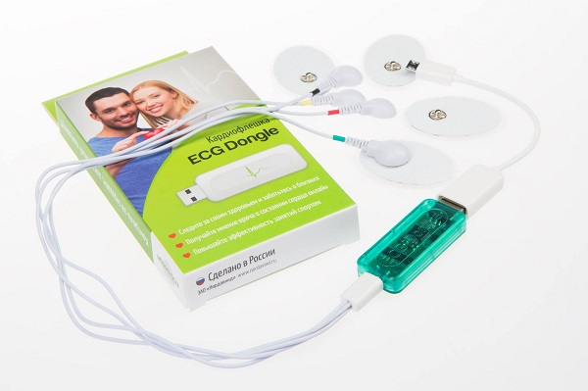
Достоинства: точность работы (снимает кардиограмму корректно, прочитать её специалисту не составляет труда, показания кардиографа и флешки не различаются), стоимость (это дешёвый вариант карманного электрокардиографа за 3 500 рублей), возможность собирать данные практически в любом месте, где вы можете хотя бы присесть.
Недостатки: неполная информация (современные кардиографы моментально оценивают не только частоту пульса, но и ритм и особенности ЭКГ и даже могут поставить предварительный диагноз), высокая вероятность технической ошибки.

Рис. 4. Кардиограф ECG Dongle
- Кардиомонитор CardioQVARK (рис. 5)
С виду кардиомонитор напоминает чехол-аккумулятор. Сверху вставляется iPhone, обмен данными идет через порт Lightning, на задней крышке расположились два датчика. Возможности, которые даёт CardioQVARK, особенно актуальны для оказания срочной кардиологической помощи или врачебной консультации для человека в период обострения вне зависимости от того, как далеко от медицинского учреждения он находится.
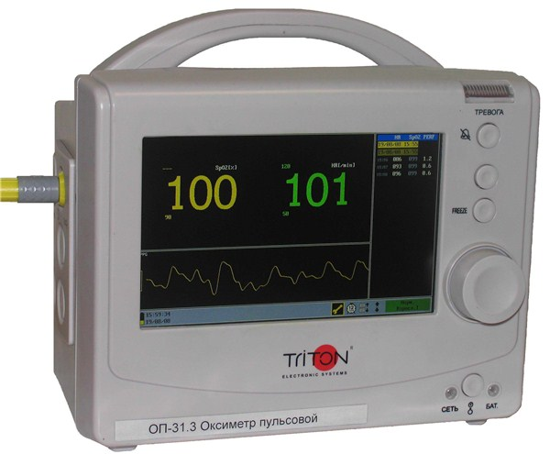
Чтобы снять свою кардиограмму, необходимо:
1) скачать iOS-приложение;
2) заполнить свои данные, включая возраст, вес, вредные привычки;
3) принять удобное положение тела;
4) приложить два пальца к датчикам;
5) постараться в течение 5 минут не двигаться.
После окончания измерений данные отправляются на сервер для расшифровки и через несколько секунд появляются в карточке пациента.
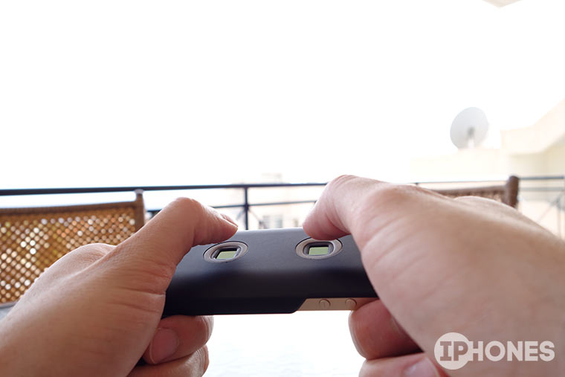

Рис. 5. Кардиомонитор CardioQVARK
- AfibAlert (рис. 6)
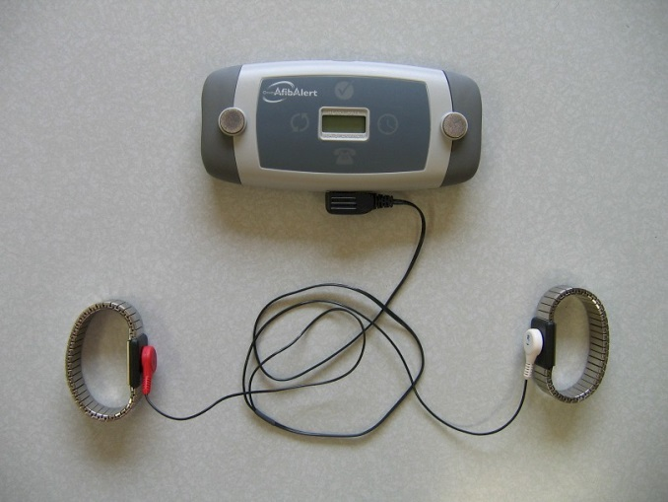
Девайс, который создан специально для диагностики фибрилляции предсердий, хотя и записывает ЭКГ полностью. После процедуры пользователь получает мгновенные цветовые уведомления: красное – нужно связаться с врачом, желтое – данные не получены, зеленое – рисков нет. В процессе измерения отображается и ЧСС. Данные ЭКГ могут быть извлечены несколькими разными способами, в том числе с помощью мобильных приложений для IOS и Android. Также пользователь может выгружать их с помощью USB на компьютер и отправлять в облако AfibAlert, чтобы открыть возможность своему врачу работать с ними.

Рис. 6. AfibAlert
- AliveCor (рис. 7)
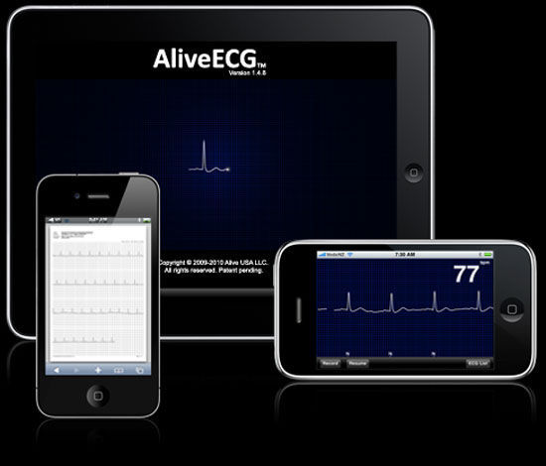
Чехол для мобильного телефона, который позволяет записывать ЭКГ. Довольно «громкий» проект, активно поддерживаемый прессой. Данные измерений остаются в памяти смартфона, их можно просматривать на компьютере. Также за дополнительную плату можно получить расшифровку кардиолога. Измерения удобнее всего производить, приложив пальцы к контактам устройства. При этом «поменять» отведения можно, снимая замеры с груди или приложив чехол к ноге. В настоящее время ассортимент расширился, и пользователям предлагается купить отдельно «пластину» с контактами вместо чехла.

Рис. 7. AliveCor
- Dimetek Micro (рис. 8)
Портативный и автономный девайс, одобренный FDA. Может использоваться в нескольких режимах, в том числе и как холтер — для постоянного мониторинга. Данные сохраняются в памяти устройства, поэтому доступ к ним врача — невозможен. Для того чтобы получить консультацию, необходимо извлечь: распечатать или переслать ЭКГ почтой. «Экспресс-ЭКГ» можно записать из двух пальцев, в то время как для более длительных мониторингов предлагается использовать электроды, которыми также комплектуется устройство.

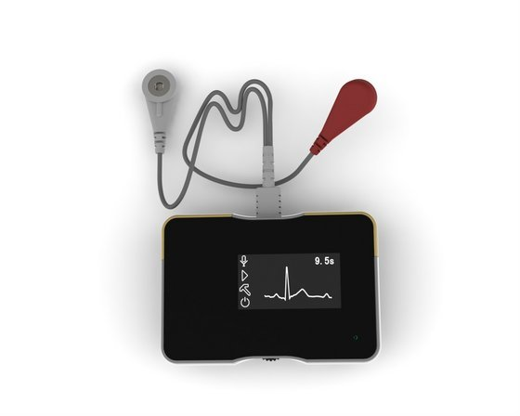
Рис. 8. Dimetek Micro
- HeartCheck Pen (рис. 9)
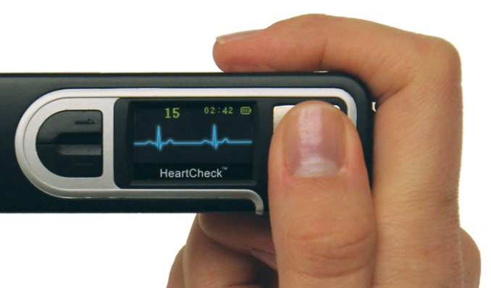
Некогда ручка стала первым устройством, которое было одобрено FDA. Удобно носить в кармане, легко использоваться, а принцип действия — зажать двумя пальцами. Девайс рекомендуется как средство мониторинга после перенесенных инфарктов, инсультов или операций на сердце. Также поможет отследить влияние препаратов на здоровье. Никаких дополнительных проводов и электродов не предусмотрено. В памяти устройства сохраняется до 20 измерений, после чего их необходимо сохранять на компьютере. Сама ручка обладает небольшим цифровым дисплеем.

Рис. 9. HeartCheck Pen
- ChoiceMmed MD100E (рис. 10)
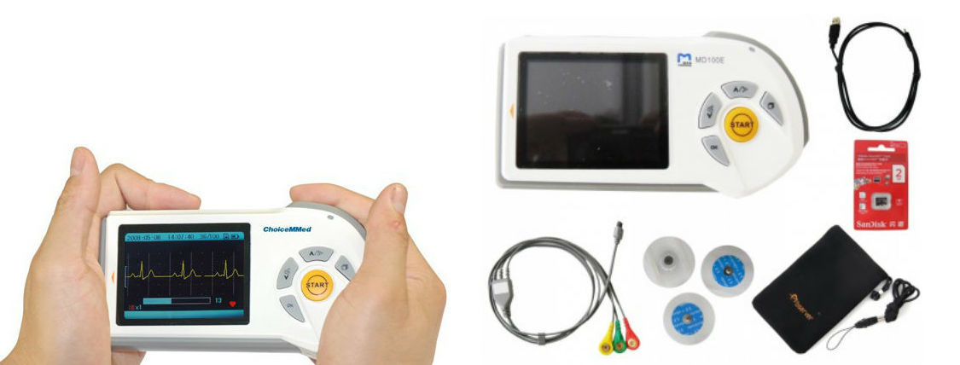
Девайс обладает дисплеем, что позволяет мгновенно отображать данные, позволяет снимать ЭКГ c помощью пальцев благодаря расположенным по бокам электродам или же с помощью специальных кабелей, которые также идут в комплекте. На дисплее виден весь процесс измерения, а в финале предлагается краткая аналитика: общая характеристика в виде системы смайликов и данные о ЧСС. Для дальнейшей работы с данными необходим компьютер и специальное ПО (программное обеспечение), которое прилагается на диске.

Рис. 10. ChoiceMmed MD100E
- Contec ECG80A (рис.11)
Полноценный портативный 12-канальный кардиограф, который сразу печатает ЭКГ. Параллельно к этому в режиме реального времени данные ЭКГ отображаются на небольшом дисплее устройства. Внутренней памятью устройство не обладает, поэтому необходимо тщательно следить за лентой, так как при ее недостатке данные будут полностью утеряны.^{[4]}
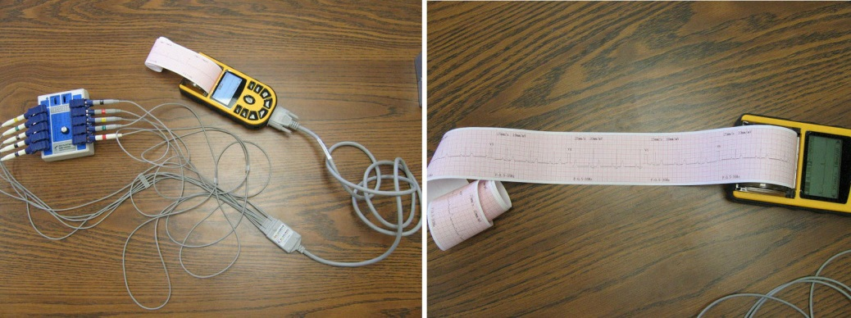

Рис. 11. Contec ECG80A
- Apple Watch ECG (рис. 12)
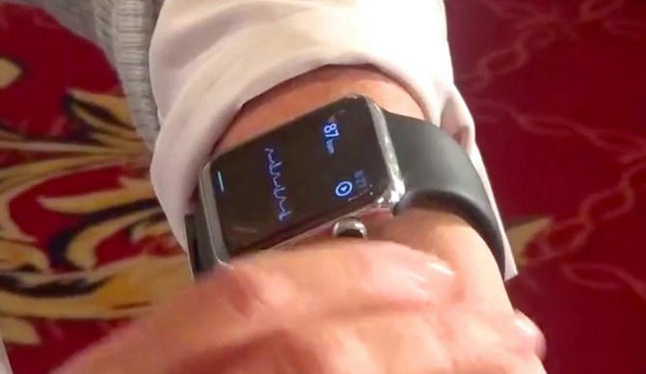
Компания AliveCor, специализирующаяся на производстве сенсоров сердечной деятельности для смартфонов, представила специальную версию ремешка для Apple Watch, который умеет делать электрокардиограмму. Apple Watch ECG, а именно так называется новинка, получила два датчика для электрокардиограммы. Устройство может записывать ЭКГ в течение долгого периода времени и позволяет делать голосовые заметки о самочувствии. Благодаря тому, что электроды постоянно находятся на запястье пользователя, они могут предупредить о возможных изменениях в состоянии здоровья человека и передать соответствующее сообщение специалисту или лечащему врачу. Дело в том, что Apple Watch ECG использует специальную ультразвуковую технологию для передачи данных электрокардиограммы сердца. Это снижает потребление энергии на 92% по сравнению с использованием Bluetooth.

Рис. 12. Apple Watch ECG
- БиоМышь Индивидуальная (КПФ-01c) (рис. 13)
Новая компьютерная мышь, позволяющая контролировать функциональное состояние человека: при сохранении возможностей обычной компьютерной мыши обеспечивается контроль за текущим состоянием здоровья пользователя компьютера. БиоМышь отличается от обычной компьютерной мыши наличием встроенного инфракрасного датчика пульса, удобно расположенного под большим пальцем руки пользователя. Использование компьютерной мыши для размещения датчика решает сразу несколько проблем, связанных с использованием специализированного устройства, подобного БиоМыши, а именно: позволяет пользователю компьютера экономить время, необходимое на подготовку к проведению измерений и место на рабочем столе, а также совмещать работу на ПК с измерениями.

А использование персонального компьютера дает возможность снабдить БиоМышь мощным и гибким программным обеспечением, чем не всегда могут похвастаться специализированные устройства.

В комплекте с БиоМышью поставляется специализированное программное обеспечение, которое позволяет производить первичную обработку данных процессором мыши, передаваемых от сенсора, представлять их на экране монитора в виде фотоплетизмограммы в реальном масштабе времени, выделять из неё ритм сердечных сокращений и анализировать вариабельность.

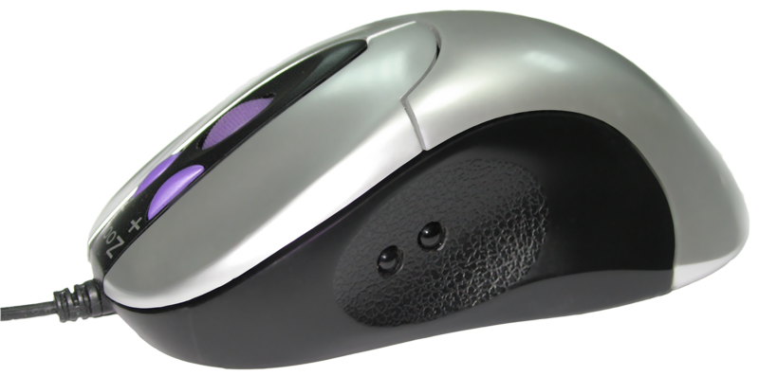
Рис. 13. БиоМышь Индивидуальная (КПФ-01с)

Для проекта были выбраны показатели ФПГ, ЭКГ и КИГ, так как вместе они наиболее полно отражают функциональное состояние организма. В существующих устройствах не принимаются во внимание все эти показатели сразу, и это их главный минус.

Исследование параметров сердечно-сосудистой системы
Для выявления ультранизкочастотных процессов регуляции сердечно-сосудистой системы нужно подобрать такие методы оценки ФПГ, ЭКГ и КИГ, которые будут в наиболее полной степени их отражать.
Для КИГ таковыми являются статистические методы анализа вариабельности сердечного ритма (ВСР).
Статистические методы анализа ВСР – это методы, применяющиеся для непосредственной количественной оценки ВСР в исследуемый промежуток времени. При их использовании кардиоинтервалограмма рассматривается как совокупность последовательных временных промежутков – интервалов RR. Статистические характеристики динамического ряда кардиоинтервалов включают: SDNN, RMSSD, PNN5O, CV:
- SDNN или СКО – суммарный показатель вариабельности величин интервалов RR за весь рассматриваемый период (NN – означает ряд нормальных интервалов «normal to normal» с исключением экстрасистол);
- СКО – среднее квадратическое отклонение (выражается в мс);
- SDNN – стандартное отклонение NN интервалов (аналог СКО);
- SDANN – стандартное отклонение средних значений SDNN из 5 минутных сегментов для записей средней длительности, многочасовых или 24-х часовых записей. Подобным же образом могут обозначаться и стандартные отклонения средних значений других показателей;
- RMSSD – квадратный корень из суммы квадратов разности величин последовательных пар интервалов NN (нормальных интервалов RR);
- NN50 – количество пар последовательных интервалов NN, различающихся более, чем на 50 миллисекунд, полученное за весь период записи;
- PNN50 (%) – процент NN50 от общего количества последовательных пар интервалов, различающихся более чем на 50 миллисекунд, полученное за весь период записи;
- CV – коэффициент вариации. Он удобен для практического использования, так как представляет собой нормированную оценку СКО;
CV= СКО/М*100, где М – среднее значение интервалов RR;
- D, As, Ex – второй, третий и четвертый статистические моменты. D – это СКО в квадрате, отражает суммарную мощность всех периодических и непериодических колебаний. As – коэффициент ассиметрии позволяет судить о стационарности исследуемого динамического ряда, о наличии и выраженности переходных процессов, в том числе трендов. Ex – коэффициент эксцессивности отражает скорость (крутизну) изменения случайных нестационарных компонентов динамического ряда и отражает наличие локальных нестационарностей.^{[1]}
По данным вариационной пульсометрии вычисляется широко распространенный в России индекс напряжения регуляторных систем или стресс-индекс.
Ин = АМо/2Mо* MxDMn, где Mo – мода, AMo – амплитуда моды, MxDMn – вариационный размах.
Разработанный прибор, используя специальное программное обеспечение, будет способен рассчитывать данные показатели и на основании полученных данных сможет формировать автоматизированное заключение о состоянии вегетативной нервной системы человека в данный момент времени.
В оценку ЭКГ, которую будет производить прибор, входит:
1)Проверка правильности регистрации ЭКГ
2)Анализ сердечного ритма и проводимости:
- оценка регулярности сердечных сокращений,
- подсчет частоты сердечных сокращений (ЧСС),
- определение источника возбуждения,
- оценка проводимости.
3)Анализ предсердного зубца P и интервала P - Q.
4)Анализ желудочкового комплекса QRST:
- анализ комплекса QRS,
- анализ сегмента RS - T,
- анализ зубца T,
- анализ интервала Q - T.
Переходим к ФПГ. В основу плетизмографии заложен принцип изменения объема в измеряемом участке за счет динамического изменения количества крови: объем любого органа складывается из объема составляющих его тканей и крови, его заполняющей. Объем тканей в течении короткого периода времени, затрачиваемого на исследование является постоянной величиной, а объем крови, заполняющий орган постоянно изменяется, динамически повторяя фазы сердечного цикла. Эти изменения объема крови могут быть зарегистрированы с помощью приборов, получивших название плетизмографов. Плетизмограф состоит из плетизморецептора, трансформирующего или усиливающего модуля и регистрирующей аппаратуры.
Нормативные значения параметров пульсовой волны (используют кодирующие точки объемного пульса (рис. 14)):
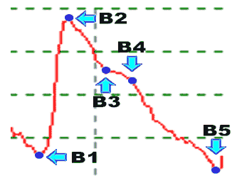
Рис. 14. Основные кодирующие точки объемного пульса.
Точка В1 соответствует началу периода изгнания систолического периода, точка В2 соответствует моменту максимального расширения сосуда в фазу форсированного изгнания, точка В3 соответствует протодиастолическому периоду, точка В4 соответствует началу диастолы, точка В5 соответствует наступлению конца диастолы и указывает на завершение сердечного цикла.
Значения пульсовых норм:
  - Амплитуда анакротической фазы. АПВ = В2 - В1. Нормативных значений не имеет, оценивается в динамике.
  - Амплитуда дикротической волны. АДВ = В4 - В5. В норме составляет ½ от величины амплитуды пульсовой волны.
  - Высота инцизуры. ВИ = В3 – В5. В норме составляет 2/3 от велечины амплитуды пульсовой волны.
  - Индекс дикротической волны. ИДВ= (В3 - В5) / (В2 - В1) *100. Нормативное значение составляет 63-73%.
  - Время отражения пульсовой волны. Соответствует времени расслабления миокарда в протодиастолическую фазу. ВОВ = В4 – В2. Нормативные значения лежат в диапазоне 0,03 – 0,04 сек.
  - Индекс восходящей волны. Отражает фазу наполнения в систолический период сердечного цикла, соответствует отношению длительности восходящего сегмента анакротической волны к общей длительности пульсовой волны. ИВВ= (В2 - В1) / (В5 - В1) * 100^{[3]}
Подобных парметров намного больше, но для достижения нужного результата можно ограничиться только этими.

Разработка измерительной системы
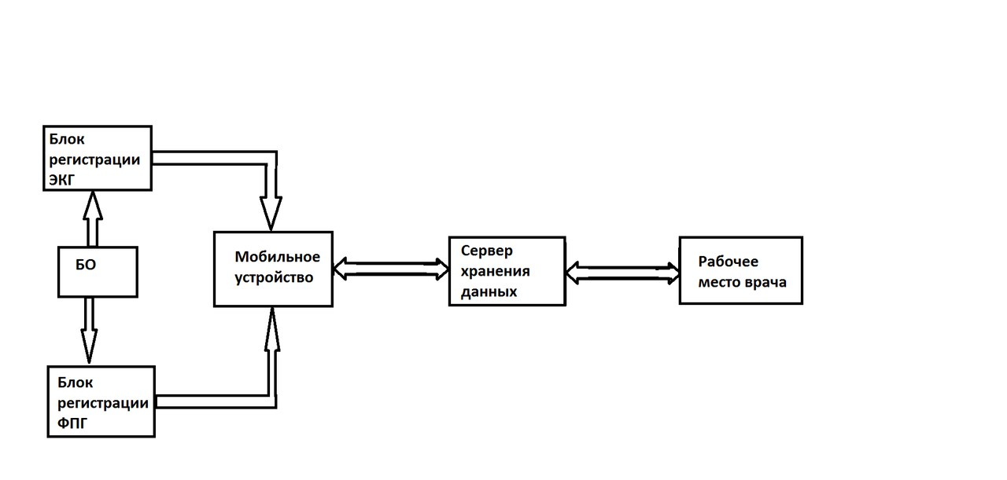
Устройство работает следующим образом (см. рис. 15): с объекта снимается ЭКГ и ФПГ, одновременно с этим идет запись КИГ, данные ЭКГ с помощью ультразвука передаются на блок ФПГ (что существенно снижает затраты электроэнергии, например, по сравнению с Bluetooth), затем все полученные данные отправляются на мобильное устройство по радиоканалу. На мобильном устройстве происходит обработка, анализ и расчет всех показателей. Далее данные пересылаются на сервер хранения данных. Врач, находясь на своем рабочем месте, может просматривать данные пациента и удаленно давать ему свои рекомендации.
Рис. 15 Схема прибора
Чтобы выявить ультранизкочастотные процессы регуляции сердечно-сосудистой системы человека нужна продолжительная запись сигналов. В основном все системы рассчитаны на 5 мин. регистрацию. Но так можно выявить только относительно высокие частоты (процессы, не превышающие 5 минут). Вместо того чтобы записывать непрерывный сигнал недели или месяцы, несколько раз в день записываются 5 мин. фрагменты, затем на них определяются параметры по нужным формулам и они сохраняются как одно измерение. Когда накапливается нужное количество таких измерений, строится функция изменения этих параметров в зависимости от времени, с использованием метода интерполяции. По этой функции (получается набор отсчетов) строится спектр (с помощью преобразования Фурье). Спектр дает зависимость величины параметра от частоты его изменения (или периода его изменения). После выявления значимых величин параметров на некоторых частотах получаются периоды ультранизкочастотных процессов. Интервал между регистрациями будет определять наивысшую частоту, которую можно будет анализировать. Например, при регистрации 1 раз в час, максимальная частота получается fмакс=1/(1 час * 60 * 60 * 2)= 0,00014 Гц или процессы с периодом в 2 часа, поэтому разработанная система позволяет выявлять на порядок более низкие частоты, чем существующие аналоги.
Система состоит из 3 основных блоков: блока ФПГ, блока ЭКГ и мобильного устройства.
В качестве блока ЭКГ было выбрано устройство AliveCorECG. Его технические характеристики:
- Одноканальный ЭКГ
- Диапазон входных сигналов 10 мВ от пика к пику
- Емкость памяти практически неограниченная
- Формат записи непрерывный
- Тип батареи CR2016
- Электрические характеристики: частота – от 0,5 Гц до 40 Гц, коэффициент подавления синфазного сигнала 76 децибел, входное полное сопротивление больше 100 Мом, разрешение 16 бит, коррекция смещения постоянного тока +/- 300 мВ, средняя частота 19 кГц, частотное отклонение 200 Гц/мВ
- В качестве интерфейса используется ультразвук
- Условия эксплуатации: рабочая температура от +10 до +45 °С, относительная влажность от 10%
- Размер 62 х 35.56 х 5.08 мм
- Вес 17 г
- Срок эксплуатации – 2 года
- Совместим с iPhone

В качестве блока ФПГ было выбрано устройство Apple Watch (рис. 16). Его технические характеристики:
- Работа на базе OC Watch OS с поддержкой платформы iOS
- Процессор Apple S1
- Синхронизация с мобильными устройствами (не ранее iPhone 5)
- Сенсорный экран
- Присутствуют вибрация и возможность совершения звонков благодаря встроенному динамику и микрофону, при необходимости совершать продолжительные по времени звонки можно попросту переключиться на iPhone
- Возможность чтения/отправки sms, просмотр ленты в Facebook и Twitter, чтение сообщений почтового ящика, встроенный календарь, а также прогноз погоды, дополнительные стандартные функции смартфонов: секундомер, таймер, будильник
На задней панели гаджета, выполненной из керамики, расположены датчики, контролирующие сердцебиение и другие жизненные показатели с помощью ФПГ.
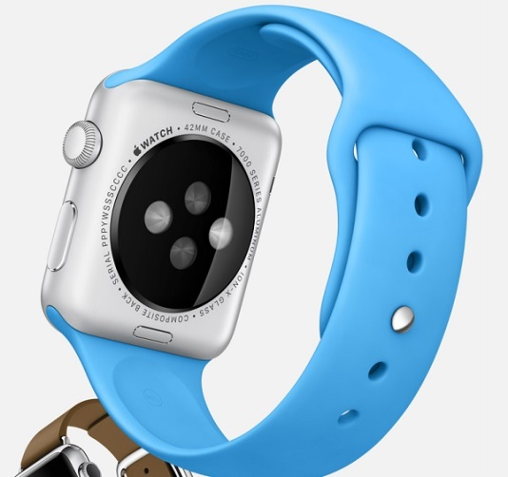

Рис. 16. Apple Watch
Технические характеристики мобильного устройства на примере iPhone 6 Plus:
- Дисплей IPS 5,5 дюйма (16:9), олеофобное покрытие, разрешение 1920 x 1080 px (401 ppi)
- Процессор Apple A8 (2 ядра, 20нм, 64-bit), частота 1.39 GHz, сопроцессор Apple M8
- Графический процессор PowerVR GX6450
- Память 1 GB DRAM DDR3
- Ёмкость накопителя 16/64/128 Gb
- Фронтальная камера 1.2 Mpx/2.2µ, f/2.2 Запись HD видео 720p/30fps
- Датчики, модули: биометрический сенсор распознавания отпечатков пальцев, GPS, Глонасс, датчик приближения, датчик света, гироскоп, акселерометр, NFC, барометр
- Прочее: Nano-SIM, цифровой компас, 3 микрофона,
- Габариты: длина 158.2, ширина 77.9, толщина 7.3 (мм)
- Стандарты связи GSM/GPRS/EDGE, UMTS/HSUPA/HSDPA (3G), CDMA, LTE (4G), Wi-Fi (802.11 a/b/g/n/ac), Bluetooth 4.0
В качестве сервера хранения данных используется почтовый сервер mail.ru, так как он позволяет создать разделенное информационное пространство с группой пользователей (пациент, врач).

Заключение
В работе были исследованы и выбраны параметры для анализа ультранизкочастотных процессов регуляции сердечно-сосудистой системы человека и разработана система для их регистрации, приведен обзор существующих приборов для записи ФПГ, ЭКГ и КИГ. Прибор улучшает контроль над системой регуляции кровообращения, помогает более быстро выявить недуги и дает возможность врачу давать рекомендации вне зависимости от расположения пациента. Внедрение данного устройства не составит труда, так как оно включает в себя удобный гаджет по коммуникации и простое устройство для наблюдения за состоянием организма.

Источники
  - https://docviewer.yandex.ru/?url=http%3A%2F%2Fomegas.dyn.ru%2Fmedia%2Fupload%2FTheoretical_aspects_and_the_clinical_application_of_HRV_analysis.pdf&name=Theoretical_aspects_and_the_clinical_application_of_HRV_analysis.pdf&page=1&c=5895e9ce208f Институт медико-биологических проблем. Московская медицинская академия им. И.М. Сеченова. Научно-исследовательская лаборатория «Динамика»
ВАРИАБЕЛЬНОСТЬ СЕРДЕЧНОГО РИТМА:
ТЕОРЕТИЧЕСКИЕ АСПЕКТЫ И ВОЗМОЖНОСТИ
КЛИНИЧЕСКОГО ПРИМЕНЕНИЯ
  - http://medbuy.ru/oborudovanie-dlya-funkcionalnoy-diagnostiki Оборудование и медтехника для функциональной диагностики
  - http://ilab.xmedtest.net/?q=node%2F3286 Фотоплетизмография ǀ Информационный портал по вопросам биомедицинской инженерии iLab
  - https://geektimes.ru/company/medgadgets/blog/271222/ ЭКГ на дому: подборка портативных аппаратов / Блог компании Medgadgets / Geektimes

